Verkeersbesluit voor het instellen van een vrachtwagenverbod aan Bitgumerdyk, Westerwirdsleane en Ingelumerdyk tussen Westergoawei (N383) en Gernierswei te Menaam
Burgemeester en wethouders van Waadhoeke;
Gelet op:
- De bepalingen van de Wegenverkeerswet, het Reglement Verkeersregels en verkeerstekens 1990 (RVV) en het Besluit administratieve bepalingen inzake het wegverkeer (BABW);
- De bevoegdheid op grond van artikel 18, lid 1 onder d, van de Wegenverkeerswet 1994;
- De doelstellingen zoals beschreven in artikel 2, eerste en tweede lid, van de Wegenverkeerswet 1994;
Uit oogpunt van:
- het verzekeren van de veiligheid op de weg;
- het in stand houden van de weg en het waarborgen van de bruikbaarheid daarvan;
- het zoveel mogelijk waarborgen van de vrijheid van het verkeer;
Overwegende dat:
- de Bitgumerdyk gelegen is in de gemeente Waadhoeke;
- de Bitgumerdyk in beheer is van de gemeente Waadhoeke;
- de Bitgumerdyk gelegen is buiten de bebouwde kom;
- de Bitgumerdyk onderdeel is van het onderliggend wegennet;
- de Bitgumerdyk gecategoriseerd is als erftoegangsweg buiten de bebouwde kom;
- er vaak vrachtverkeer overheen rijdt ondanks het verbod op voertuigen breder dan 2,2m;
- de vanwege de huidige maatregel ook een verbod geld voor landbouwvoertuigen;
- de weg juist geschikt is voor landbouwvoertuigen vanwege aangrenzende percelen van agrariërs;
- er goede alternatieve routes beschikbaar zijn voor doorgaand vrachtverkeer;
- bestemmingsverkeer is uitgezonderd van het vrachtwagenverbod op deze weg;
- dit verkeersbesluit betrekking heeft op het op de situatietekening met een rode lijn aangegeven wegvak;
- dat hierover contact is geweest met de politie en dat deze positief geadviseerd heeft over het vrachtwagenverbod op dit wegvak;

BESLUIT:
Op grond van bovenstaande overwegingen is de gemeente tot het besluit gekomen om:
Door het plaatsen van het bord C7 met onderbord OB108 ‘uitgezonderd bestemmingsverkeer’ uit bijlage 1 van het RVV-1990 op de Bitgumerdyk t.h.v. de Westergoawei (N383) en t.h.v. de Gernierswei te Menaam.
Door het opheffen van het bestaande verbod op voertuigen breder dan 2,2m op de Bitgumerdyk t.h.v. de Westergoawei (N383) en t.h.v. de Gernierswei te Menaam en deze te vervangen door bovengenoemde maatregel.
Situatietekening:
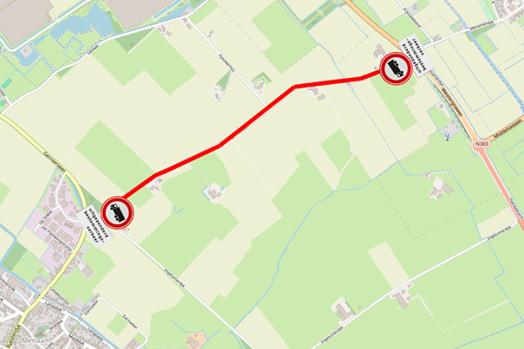

Waadhoeke, 16 april 2026
Hoogachtend, namens burgemeester en wethouders,
Beleidsmedewerker Verkeer en Vervoer

Bezwaar maken
Hoe maakt u bezwaar?
Bent u het niet eens met dit besluit? Dan kunt u hiertegen bezwaar maken (Algemene wet bestuursrecht). U doet dat binnen zes weken na bekendmaking van dit besluit.
U stuurt uw bezwaar naar:
College van burgemeester en wethouders van Waadhoeke
Postbus 58
8800 AB Franeker
In uw bezwaar staat in ieder geval:
- Uw naam en adres
- De datum
- Het besluit waar u het niet mee eens bent
- Waarom u het niet eens bent met dit besluit
- Uw handtekening
Wilt u dat het besluit niet meteen ingaat?
Dan kunt u om een 'voorlopige voorziening' vragen bij de rechtbank. Dit is een voorlopige beslissing om een bepaalde handeling uit te stellen of juist door te laten gaan. Dit kan alleen als u al een bezwaar heeft ingediend.
Een voorlopige voorziening vraagt u aan bij:
Rechtbank Noord- Nederland
Afdeling bestuursrecht
Postbus 150
9700 AD Groningen

